EXPO-RUSSIA
Организатор ОАО «Зарубеж-Экспо», 119034 Москва, ул.Пречистенка
д.10 +7 (495) 721 32 36, +7 (495) 637 50 79, +7 (495) 637 36 33,
+7 (499) 766 99 17, +7 (499) 766 92 82
 www.zarubezhexpo.ru, info@zarubezhexpo.ru
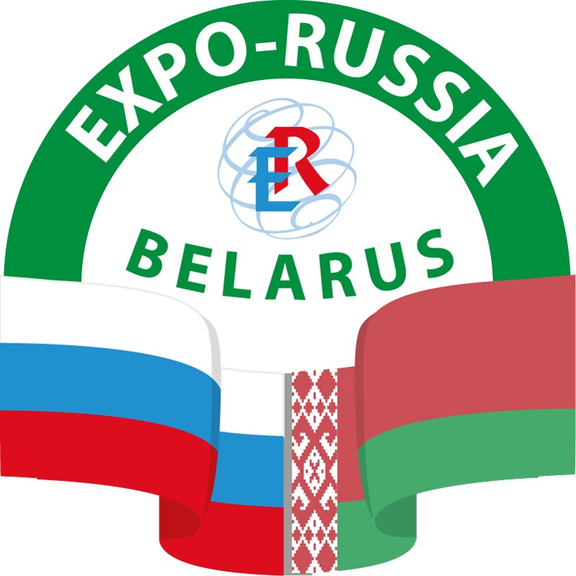Схема выставочного стенда
Во 2-ой Международной промышленной выставке и
Минском бизнес-форуме
«EXPO-RUSSIA BELARUS 2017»
Республика Беларусь, Минск, Футбольный манеж, 21-23 июня 2017 г.
Заказчик:
Надпись на
фризовой панели
Надпись на фризовой панели: есть
1 2 3 4 5 6 7 8 9
10 11 12 13 14 15 16 17 18 19 20 21 22 23 24 25 26 27 28
нет
Логотип на фризовой панели: есть
Количество фризовых надписей
нет
цвет

цвет
В стоимость входит 20 знаков Н=0,1 м.

Образец логотипа предоставляется в векторном формате

На данной графической сетке укажите план стенда и расстановку заказываемого оборудования
Розетка

Стол прямоугольный

Cтол квадратный

Стул

Инфостойка

Буклетница

Спот-бра

Стеновая панель

Дверь

Стандартное оборудование выставочной площади (Таблица №1)
S  стенда кв.м. | Фризовая надпись,  до 20 знаков, Н=0,1м(Фриз H=0.24м) | Ковровое покрытие | Стены по периметру | Розетка двойная до 2,5кВт | Спот  -бра | Стул | Стол согласно заявке на доп оборудование и фотокаталогу | Корзина для мусора
4-6 | + | + | + | 1 | 2 | 3 | 1 | 1
8-11 | + | + | + | 1 | 3 | 3 | 1 | 1
12-14 | + | + | + | 1 | 4 | 4 | 1 | 1
15-17 | + | + | + | 2 | 5 | 4 | 2 | 1
18-20 | + | + | + | 2 | 6 | 5 | 2 | 1
21-23 | + | + | + | 2 | 7 | 6 | 3 | 1
24-26 | + | + | + | 2 | 8 | 7 | 3 | 1
27-30 | + | + | + | 2 | 9 | 8 | 4 | 1
ПОЛНЫЙ КАТАЛОГ И ПРАЙС-ЛИСТ ДОПОЛНИТЕЛЬНОГО ОБОРУДОВАНИЯ НА САЙТЕ ZARUBEZHEXPO.RU
Руководитель компании : / /
подпись Ф.И.О
Дата : « » 2015 г.

